Люминесцентные свойства водорастворимых комплексов европия
с N-гетероциклическими лигандами при изменении температуры
Харитонов Д.А.
Студент
Московский государственный университет имени М.В.Ломоносова,
физический факультет, Москва, Россия
E-mail: kh_dimaa@mail.ru

Комплексы редкоземельных элементов с органическими лигандами являются перспективными веществами для создания люминофоров, в том числе для органических светодиодов, а также могут использоваться в качестве молекулярного термометра, сенсора излучений и химических соединений. Изменение внешних условий и состава среды может оказывать большое влияние на люминесцентные характеристики комплексов редкоземельных элементов, поэтому регистрация спектров люминесценции при различных экспериментальных условиях является актуальной задачей. Комплексы редкоземельных элементов имеют узкие спектральные линии излучения. При облучении, например, комплексов европия ультрафиолетовым светом происходит перенос энергии от лиганда к металлу, который, в свою очередь, испускает свет в красной области света.
Целью исследования было определение люминесцентных параметров (интенсивности, времени жизни люминесценции, коэффициента асимметрии и пр.) и спектров поглощения четырех комплексов европия(III) с N-гетероциклическими лигандами на основе 2,2’-бипиридила или 1,10-фенантролина, замещенных фосфоновыми группами при различных температурах. Спектры поглощения регистрировали с помощью спектрофотометра Solar PB2201. Спектры люминесценции и кинетику затухания люминесценции регистрировали на спектрометре Solar CM2203 при возбуждении светом с длиной волны 320 нм. Для поддержания необходимой температуры исследуемого раствора в диапазоне от 20 до 60 °С использовалось термостатируемое кюветное отделение.
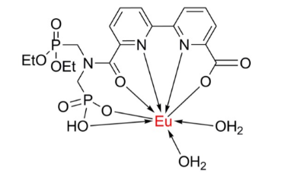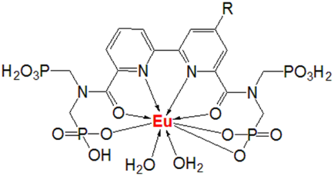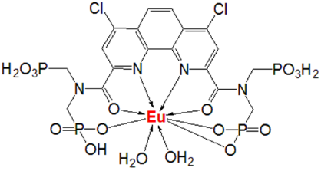
Комплекс 2 (R=CC-(CH₂)₃-CO₂Me)
Комплекс 3 (R=H)

Комплекс 4
Комплекс 1

Рис. 1. Структуры комплексов европия с N-гетероциклическими лигандами.

Установлено, что спектры поглощения комплекса (3) европия в воде и тяжелой воде не зависят от температуры. Время жизни люминесценции не изменяется с ростом температуры; оно равно 0,35 мс для комплекса, растворенного в воде, и 1,40 мс для комплекса, растворенного в тяжелой воде. Количество молекул воды, входящих в первую координационную сферу иона европия, оценивали по эмпирической формуле [1] исходя из времени жизни люминесценции растворов комплекса европия в воде и тяжелой воде. Это число оказалось равным 2,0 и не зависело от температуры, что соответствует результатам структурного анализа [2].
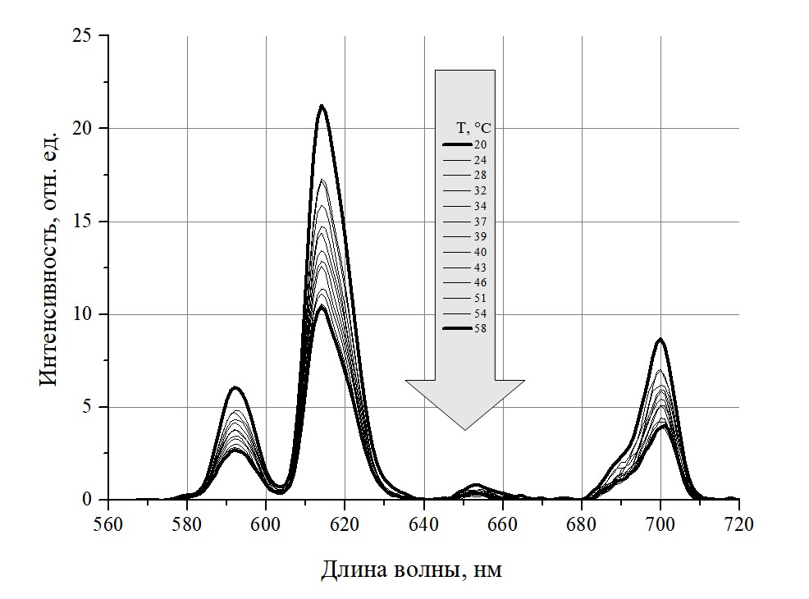
Рис. 2. Спектр испускания фосфоресценции раствора комплекса европия (1) в воде при различных температурах, λex=320 нм.
Установлено, что при повышении температуры раствора комплекса европия в обоих растворителях наблюдается снижение интенсивности люминесценции европия. При этом зависимость интегральной интенсивности люминесценции раствора комплекса европия (1) от температуры в исследуемом диапазоне температур может быть описана двумя линейными участками. Вероятно, подобная зависимость обуславливается диссоциацией комплекса европия в воде при повышении температуры, тогда как в тяжелой воде диссоциация происходит значительно медленнее, и поэтому в данной работе она не была обнаружена.
Зависимости времени жизни люминесценции комплексов (1), (2) и (4) от температуры могут быть аппроксимированы линейными функциями, при этом для разного типа растворителя (вода или тяжелая вода) время жизни люминесценции для комплексов может как сохранятся, так и убывать или возрастать.
Автор выражает благодарность к.ф.-м.н., доценту физического факультета МГУ Пацаевой С.В. и к.ф.-м.н., м.н.с. физического факультета МГУ Харчевой А.В. за научное руководство данной работой, к.х.н., старшему научному сотруднику химического факультета МГУ Борисовой Н.Е. за предоставленные комплексы европия.
Работа выполнена при финансовой поддержке грантов РФФИ № 18-02-01023 и РНФ № 16-13-10451.
Литература
[1] Supkowski R.M., Horrocks Jr W. DeW. On the determination of the number of water molecules, q, coordinated to europium(III) ions in solution from luminescence decay lifetime // Inorganica Chim. Acta. 2002. V. 340. P. 44-48.
[2] Farat Oleg K: Europium complex of 2,2'-bipyridine-6,6'-dicarboxylic acid bis[di(phosphonomethyl)amide] as a new efficient water-soluble luminescent dye// Netherlands, Mendeleev Communications, №29(3) p282-284

